Отчет по теме «Облачные сервисы»
Группа | ФИО студента | Дата выполнения
Цель работы
- Освоить основные приемы работы с сервисами Яндекс: почта, диск, документы, формы, сайты.
- Повторить основные правила работы в сети Интернет, в т.ч. сетевой этикет.
- Познакомиться с официальными сетевыми сервисами и ресурсами ВятГУ.
Ход работы
Авторизуйтесь на ресурсе www.yandex.ru
Сервис Яндекс.Диск
- Перейдите на сервис Яндекс.Диск https://disk.yandex.ru/. Найдите ответы на вопросы (можно использовать Справку в нижней части окна ) (ответы должны быть краткими и выделены маркером, бирюзового цвета):
- Сколько ГБ предоставляется бесплатно каждому пользователю для хранения данных?

- Какими сервисами это пространство используется?

- Файлы каких форматов можно открыть/просмотреть непосредственно на Яндекс.Диске?

- Что произойдет при попытке загрузки файлов с одинаковыми названиями?

- Что еще можно писать в строку поиска на Яндекс.Диске помимо названия файла ? (перечислите основные параметры поиска)

- На своем Яндекс.Диске в разделе Файлы создайте папку «ИТ». Откройте окно настройки прав общего доступа для папки «ИТ» или окно Поделиться (в контекстном меню). Внимательно изучите возможные варианты предоставления доступа и ответьте на вопросы (ответы должны быть краткими):
- В каком случае вы можете обнаружить в документе, таблице или презентации незнакомые вам имена пользователей (верхний правый угол в документе)?

- Откройте доступ по ссылке к папке «ИТ» (вставьте скриншот, подтверждающий выполнение задания).

- Каким образом можно предоставить право для редактирования конкретному пользователю?

- Какие права получают пользователи вместе с доступом к папке?

- Настройте права доступа таким образом, чтобы папка «ИТ» была доступна только вам (вставьте скриншот, подтверждающий выполнение задания).

- Как восстановить случайно удаленный с Яндекс.Диска файл?

- Сколько по времени хранятся в корзине удаленные с Яндекс.Диска файлы?

Сервис Яндекс Почта
- Настройте свой почтовый ящик (https://mail.yandex.ru/) таким образом, чтобы при написании всех новых писем автоматически добавлялась ваша подпись: как минимум Ваши ФИО и шифр группы. Обратить внимание, что подпись обязательно нужно Добавлять (вставьте скриншот окна с установленными настройками).

- Какие правила необходимо соблюдать при написании электронного письма (сетевой этикет) (приведите не менее 5 ВАЖНЫХ правил):

- Используя свою личную почту Яндекс (***@yandex.ru), создайте и отправьте на свой корпоративный адрес (stud******@vyatsu.ru) письмо с темой «Проверка связи», при написании письма обязательно соблюдайте сетевой этикет (см п. 5). Проверьте факт получения письма на своей корпоративной почте https://mail.vyatsu.ru/owa/ (вставьте скриншот с изображением содержимого полученного письма)

- В отчет занесите ответы на следующие вопросы (можно использовать Справку и поддержку в сервисе Яндекс почта в нижней части экрана) (ответы должны быть краткими):
- Для чего нужно заполнять поле «Тема» в заголовке письма?

- Определите разницу между копией письма и скрытой копией письма.

- Как запланировать отправку созданного письма в нужное время?

- Изучите настройки фильтрации писем (Настройки / Все настройки / Правила обработки писем / Создать правило) и сделайте так, чтобы письма, приходящие от преподавателя (tnva@mail.ru) всегда попадали в папку Преподаватели ВятГУ. (вставьте скриншот с настройками, подтверждающими выполнение задания).

Сервис Яндекс.Документы
- В Вашей папке «ИТ» на Яндекс.Диске создайте документ Яндекс, содержащий краткую биографию известного человека, имеющего прямое отношение к сфере информационных технологий. Откройте доступ для редактирования к данному документу одному или нескольким вашим одногруппникам по договоренности (вставьте скриншот, подтверждающий выполнение задания).

- Откройте документ, созданный вашим одногруппником, доступ к которому вам предоставили, ознакомьтесь с содержанием, дополните биографию фотографией. Добавьте подпись: Отредактировано Ваши ФИО и дату редактирования (вставьте скриншот, подтверждающий выполнение задания).

Сервис Формы Яндекс
- Ответьте на вопросы анкеты, созданной с помощью сервиса Google Формы.
- Посмотрите пример формы, созданной с помощью сервиса Яндекс.Формы (заполнять эту форму не нужно).
- На своих Яндекс сервисах создайте свою форму для опроса ваших одногруппников (на любую тему), состоящую из 4-6 вопросов (используйте вопросы минимум трех типов – см. справочный материал). Выберите понравившийся стиль оформления (добавьте в отчет ссылку и QR-код на заполнение формы)
Ссылка на заполнение формы
QR-код (вставьте изображение).
- Ответьте сами на вопросы своей формы. Изучите возможности окна, вызываемого при нажатии на кнопку 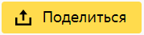. Какими способами можно отправить форму для заполнения?

- Отправьте ссылку для заполнения формы двум одногруппникам. Посмотрите результаты их ответов (с генерацией сводной таблицы) (добавьте в отчет скриншот таблицы с результатами опроса (должно быть минимум 3 записи).

Онлайн-конструктор Tilda
Онлайн-конструктор http://tilda.cc – это одно из самых популярных nocode-решений, позволяющих быстро разрабатывать и публиковать красивые сайты. У сервиса есть бесплатный режим доступа, имеющий несущественные для настоящей лабораторной работы ограничения.
Подробная справка доступна здесь:

- С помощью сервиса Tilda создайте персональный сайт-визитку, состоящую из нескольких блоков (не менее четырех): Биография, Достижения, Мои работы, Полезные ссылки и т.д.
- Заполните блок Биография краткой информацией о себе, своих хобби и увлечениях, добавьте фотографии.
- В блоке Достижения разместите фото грамот, дипломов, свидетельств и т.д.
- В блок Мои работы добавьте ссылки на яндекс форму (см. задание 12). Ссылки должны быть оформлены эстетично. Пример оформления ссылок на сайте.
- Блок Полезные ссылки оформите по своему усмотрению, разместив в нем подборку ссылок на ресурсы, по интересующей Вас теме, в т.ч. эта тема может быть связана с ИТ.
- Опубликуйте сайт.

Вставьте здесь ссылку на ОПУБЛИКОВАННЫЙ сайт:

Выводы:
Выводы должны быть сформулированы конкретно, с перечислением терминов, понятий, возможностей и т.п., а не общим словами «…много…», «… ничего…»

- Что нового узнали, что повторили, что вспомнили?

- Чему научились?

- С какими терминами познакомились?

Отчет сохраните под именем: «02_Отчет_ВашиФИО_ВашаГруппа.docx». Полностью готовый отчет загрузите в электронный курс Moodle в качестве ответа на задание.

Справочная информация
Основные типы вопросов в форме
Основные типы вопросов в форме
- Короткий текст – В этом блоке пользователь может ввести произвольное слово или короткую фразу. Например, имя или фамилию. В поле Короткий текст можно ввести не более 255 символов.
- Длинный текст – В этом блоке пользователь может ввести произвольный длинный текст. Например, отзыв или описание проблемы.
- Один вариант – В этом блоке пользователь может выбрать один вариант ответа из нескольких заданных. Например, указать свое семейное положение.
- Несколько вариантов – предоставляет пользователям возможность выбрать один из заранее определённых ответов. При выборе этого пункта появляются две строки для ввода вариантов ответа. Заполнение первой приведёт к появлению ещё одной строки ниже. Вы можете удалить вариант из списка, нажав корзину справа от текста.
- Выпадающий список – На жаргоне дизайнеров интерфейса этот вариант называется «поле со списком». Пользователю предоставляется выпадающий список, из которого он может выбрать один вариант. Как и ранее, вы можете определить их при помощи текстовых полей.
- Оценка по шкале – В этом блоке пользователь может оценить какой-либо предмет или событие по заданной шкале. Например, если вы хотите собрать отзывы о мероприятии, можно попросить пользователя оценить по пятибалльной шкале качество организации, темы докладов, работу ведущего.
- другие.

Справочная информация
Создание сайта в онлайн-конструкторе Tilda

Регистрация в конструкторе
Необходимо перейти по адресу: http://tilda.cc и в правом верхнем углу кликнуть на кнопку «Регистрация». На форме регистрации в сервисе необходимо ввести адрес электронной почты и придумать пароль.
Создание проекта страницы будущего сайта
После регистрации будет доступен личный кабинет сервиса. Чтобы начать работу над сайтом надо создать новый проект. Для этого на рабочем пространстве необходимо найти кнопку «Создать новый сайт».
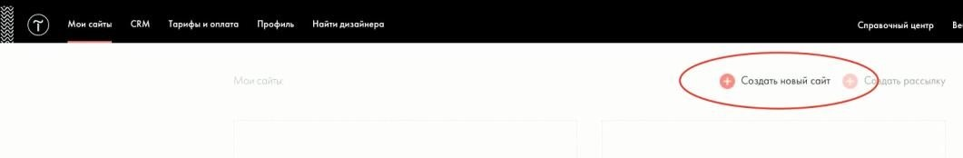
Необходимо дать имя проекту во всплывающем окне. Далее откроется форма редактирования сайта. И первым делом необходимо установить настройки сайта, внеся необходимые данные в соответствующей форме, вызываемой нажатием на кнопку «Настройки сайта».
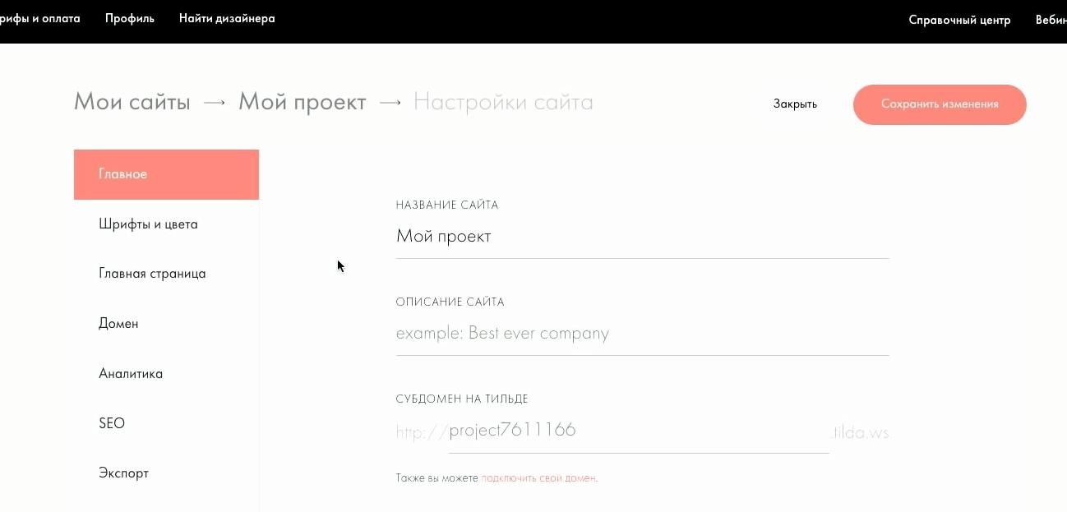
В форме настроек есть как технические элементы, так и некоторые эстетические и дизайнерские настройки. Важно на текущем шаге указать шрифт, его размеры, цвета, которые будут использоваться на создаваемом сайте (соответствующий пункт меню в левом столбце).
Далее, после создания и настройки проекта, потребуется добавить первую страницу, которая по умолчанию будет главной. Для этого справа на форме проекта присутствует кнопка «Создать новую страницу», по нажатию на которую пользователю будет предложено выбрать один из многих шаблонов страницы (см. рис.).
Для целей настоящей лабораторной работы необходимо выбрать вариант пустой страницы, т. к. будет создаваться страница с самого начала, без заготовленных элементов.
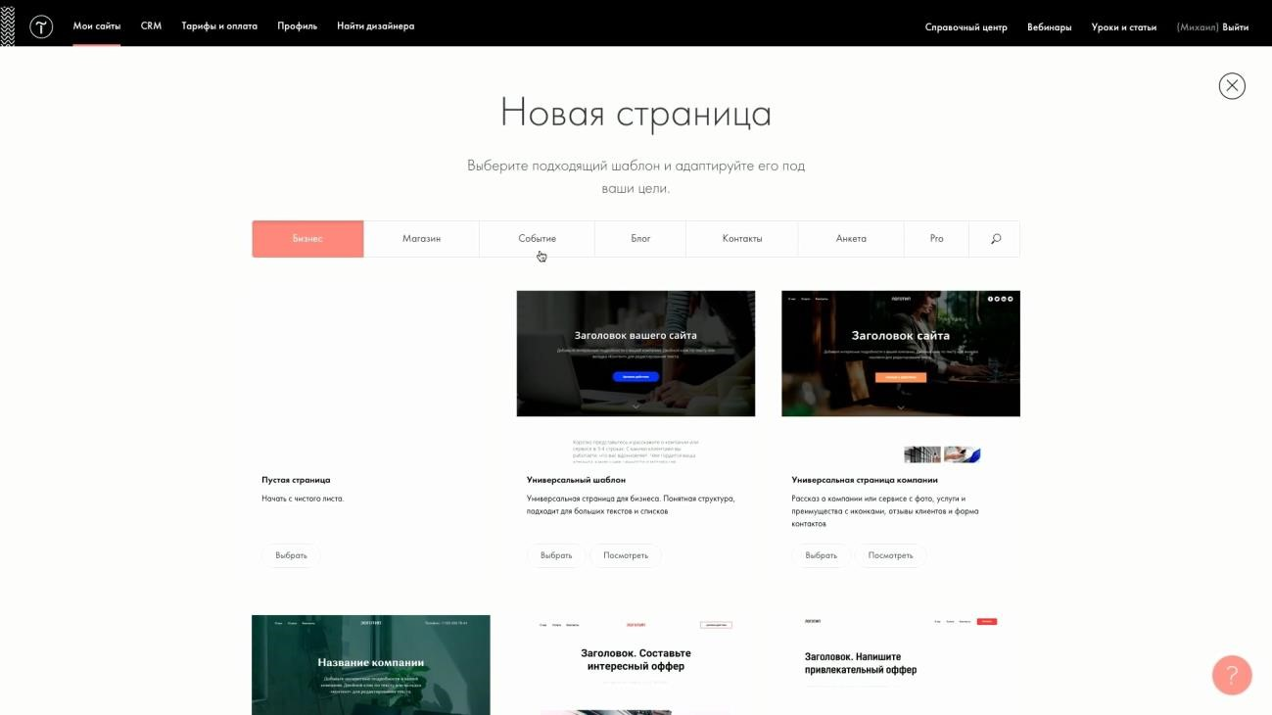
Рисунок – Каталог шаблонов страниц, доступный в Tilda
Построение сайта происходит путем добавления визуальных блоков и редактированием их параметров и контента.
После добавления страницы на форме описания проекта, появится ее название, и будут доступны функции ее настройки (рис.).
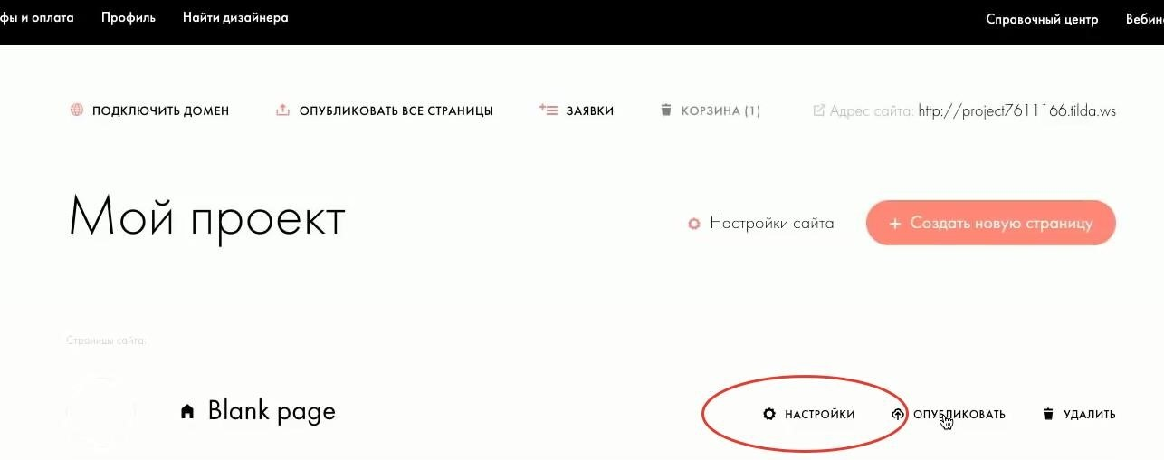
Форма настроек страницы содержит большое количество возможностей (рис.) во вкладках. Для целей нашей лабораторной достаточно прописать заголовок и описание страницы.
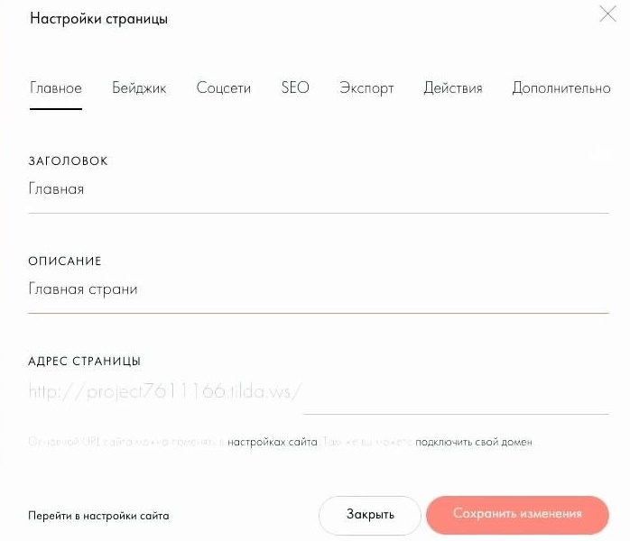
По клику на созданную страницу открывается форма ее настройки, где можно начать добавлять блоки, используя множество заранее заготовленных шаблонов (рис.).
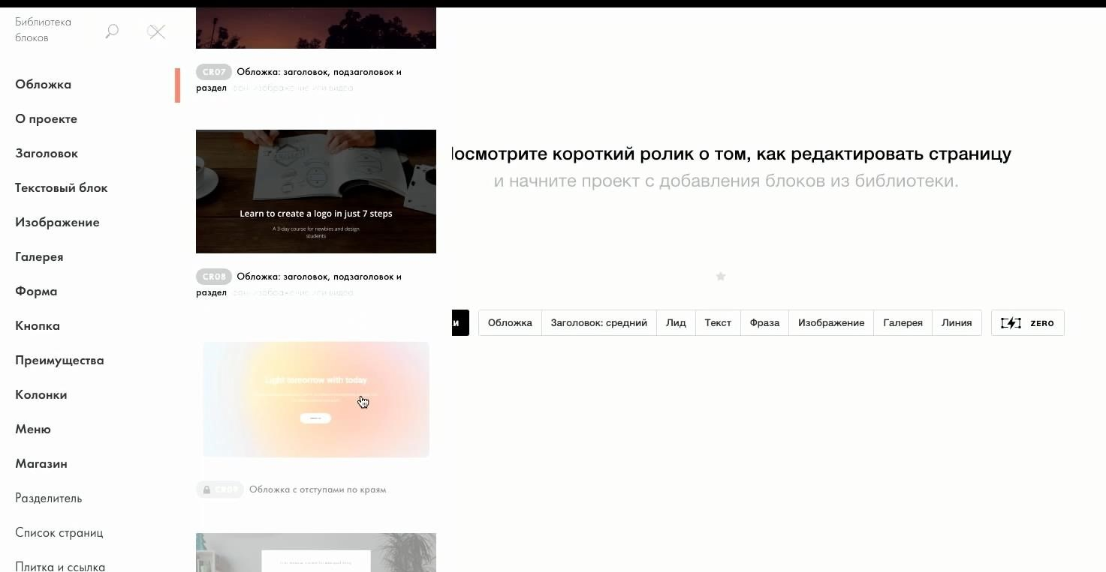
Реализация структуры сайта-страницы из блоков
Меню сайта можно выбрать из категории шаблонов «Меню» (из списка слева, рис. выше).
Первый экран лучше всего выбирать в категории шаблонов «Обложка».
Блок с перечнем достижений можно подобрать в категории шаблонов «Галерея»
Для целей короткого рассказа о себе можно выбрать блок из категории «Преимущества» или любой другой на ваше усмотрение.
Для блоков Мои работы и Полезные ссылки следует выбрать так называемый zero-блок. Это блок, позволяющий внести свой нешаблонный вариант на страницу и настроить его вид самостоятельно. Указать на использование этого блока можно, выбрав выделенную на рисунке кнопку с соответствующим наименованием.
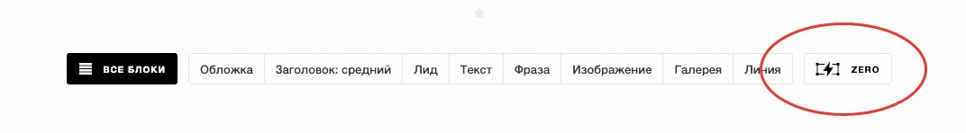
Например, для Блока формы приема обратной связи необходимо выбрать в списке шаблонов категории «Формы».
Последний блок называется «подвал» – это термин, который был просторечием среди веб-разработчиков, а затем закрепился как общепринятый и обозначает самый низ страницы, как правило, содержащий контактные данные и карту сайта с прямыми ссылками в разделы. Этот блок необходимо выбрать из шаблонов одноименного перечня.
Настройка блоков
Выстроенные в логической последовательности блоки необходимо настроить. Для этих целей у каждого блока есть панель с доступом к настройкам блока и режиму редактирования контента (см. рис.).
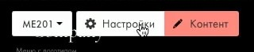
Настройки каждого типа блока разнообразны и выводятся в виде вертикальной панели управления слева (рис.). Необходимо в каждом из блоков ознакомиться с настройками, и произвести наполнение блоков контентом в соответствии с выбранной логикой сайта-визитки.
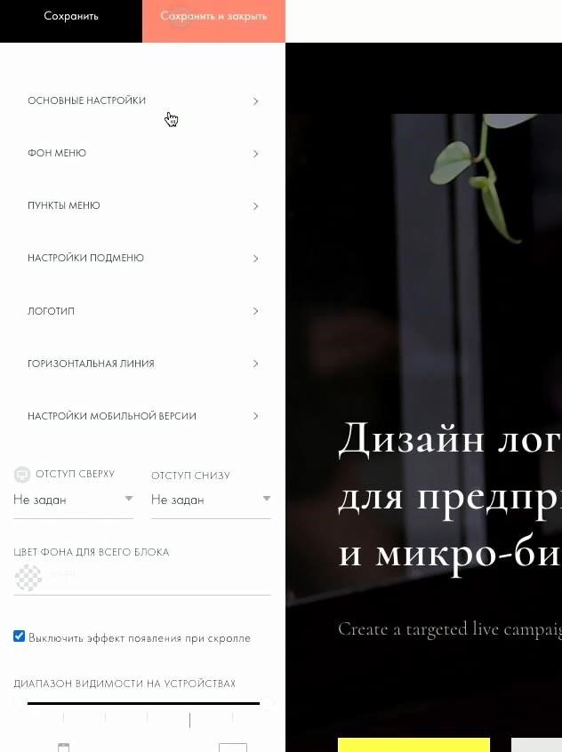
Необходимо обратить внимание на панель управления положением блока справа. Отсюда можно копировать блок, удалить его, отключить либо переместить его выше или ниже относительно других блоков (см. рис.).
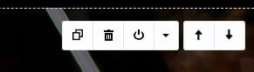
Настройка Zero-блока
Zero-блок позволяет осуществлять глубокую кастомизацию и обладает широким набором возможностей настройки. Его следует использовать, когда шаблонные решения не подходят, или требуется выделить сайт блоком с оригинальным дизайном. При редактировании этого блока слева доступна панель слоев, где отражается каждый созданный в блоке артефакт, справа находится панель свойств артефактов. В верхней части находится селектор режима отображения блока, отражающий разные форматы устройств. Zero-блок позволяет спроектировать отображение блока под каждый вид устройств. На рисунке ниже продемонстрирована экранная форма работы с zero-блоком и выделены все доступные для работы инструменты.
Необходимо ознакомиться с типами артефактов, их настройками и спроектировать блок для странички сайта-визитки.
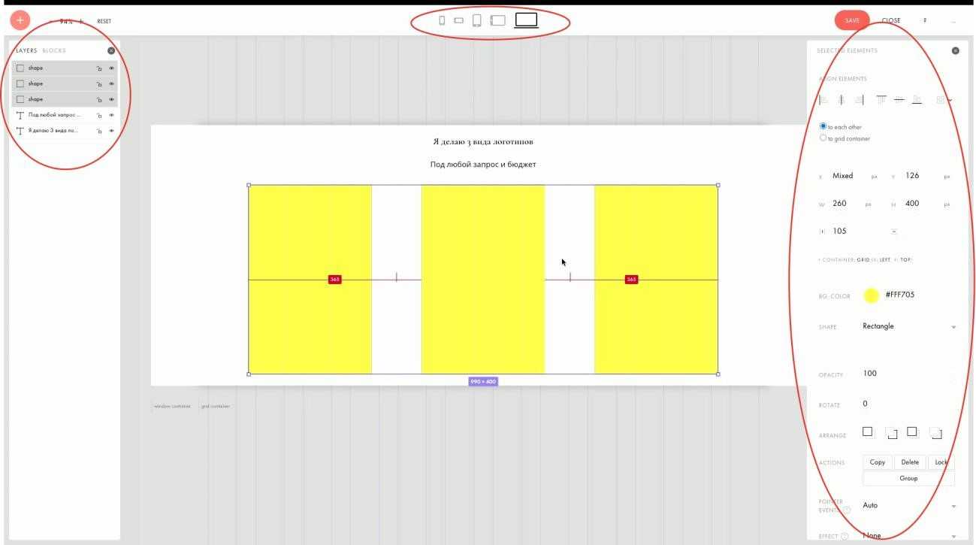
Публикация
Для публикации получившейся страницы необходимо указать субдомен в панели настроек проекта (см. рис.), в пункте «Главное». Форма выглядит так, как показано на рисунке, поле указания домена выделено красным овалом. Имя субдомена можно подобрать, система не позволит использовать уже существующие у других пользователей субдомены.
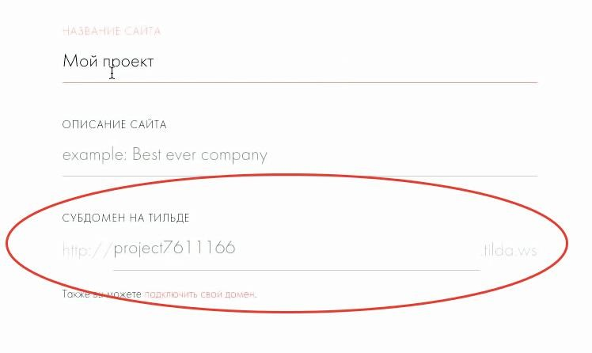
После указания субдомена, можно в проекте в верхнем меню справа нажать на кнопку «Опубликовать» (см. рис.) и проект станет доступен в сети интернет по сформированному адресу («http://[название субдомена].tilda.ws»).
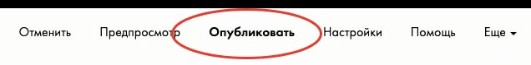
В коммерческих версиях конструктора есть возможность подключить собственное доменное имя.
Пример эстетичного оформления ссылок на сайте приведен на рисунке ниже:


